劳务酬金及学生奖助业务使用指南
1、在浏览器地址栏输入http://jcb.njtech.edu.cn/进入计划财务部首页（图1），点击【高级财务平台】，进入计划财务部综合信息门户登陆页面。
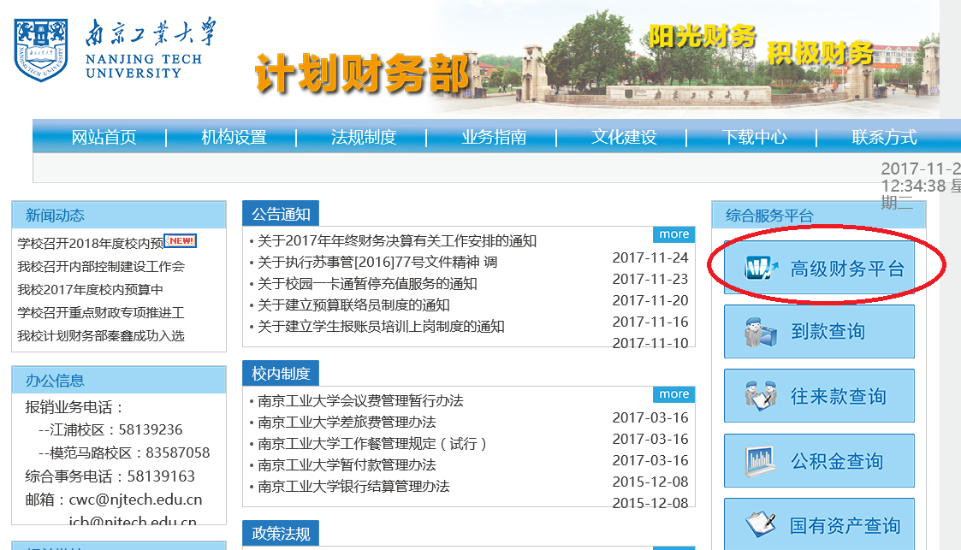
图1 计划财务部首页
2、在综合信息门户登陆页面，输入用户名、密码、验证码进入财务部综合信息门户首页（图2）。（如有忘记密码无法登陆的，请本人持有效证件至计划财务部报销大厅重置密码）
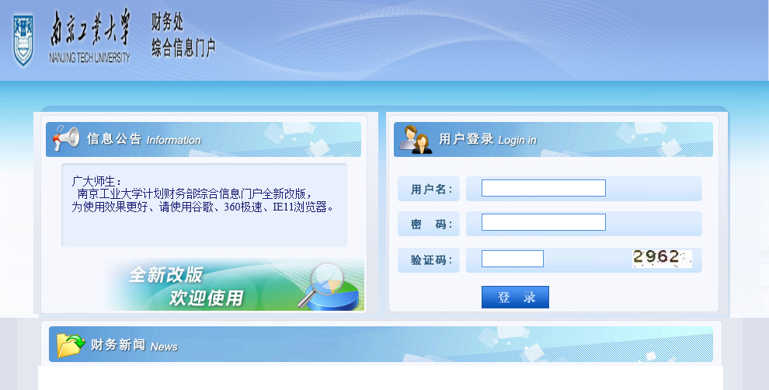图2 综合信息门户登陆页面
3、点击计划财务部综合信息门户首页【系统导航】—【网约报帐（工业大学）】（图3），进入网约报账页面（图4）。

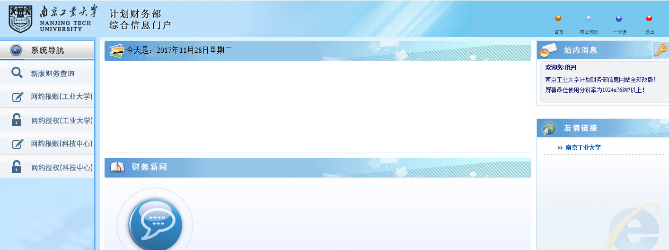
图3 进入网约报账（工业大学）页面
进入预约报账页面
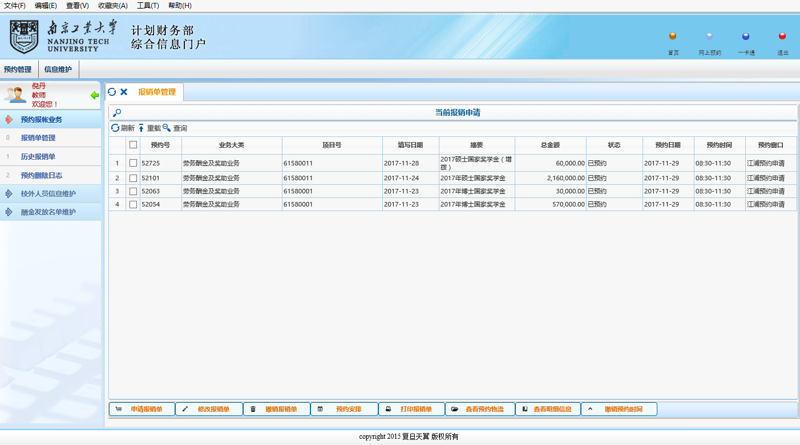
开始进行
网上预约报销单填写
图4 网约报账（工业大学首页）
4、填写报销单基本信息（图5）。
【摘要】：2017-2018学年导师配套助研费
【选择支付方式】：转卡（教职工、学生）
【选择业务大类】：劳务酬金及奖助业务
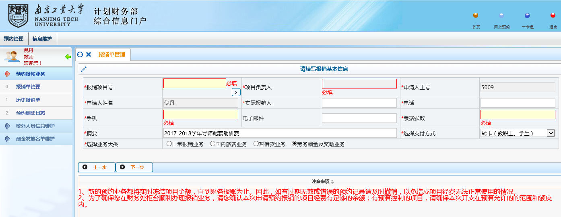
图5 填写报销基本信息
5、填写酬金信息（图6）。
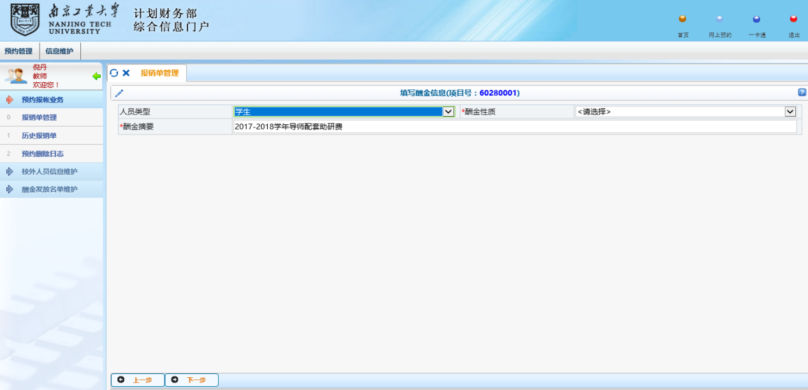
图6 填写酬金信息
6、发放清单录入（图7），填写完毕后点击提交发放清单按钮。
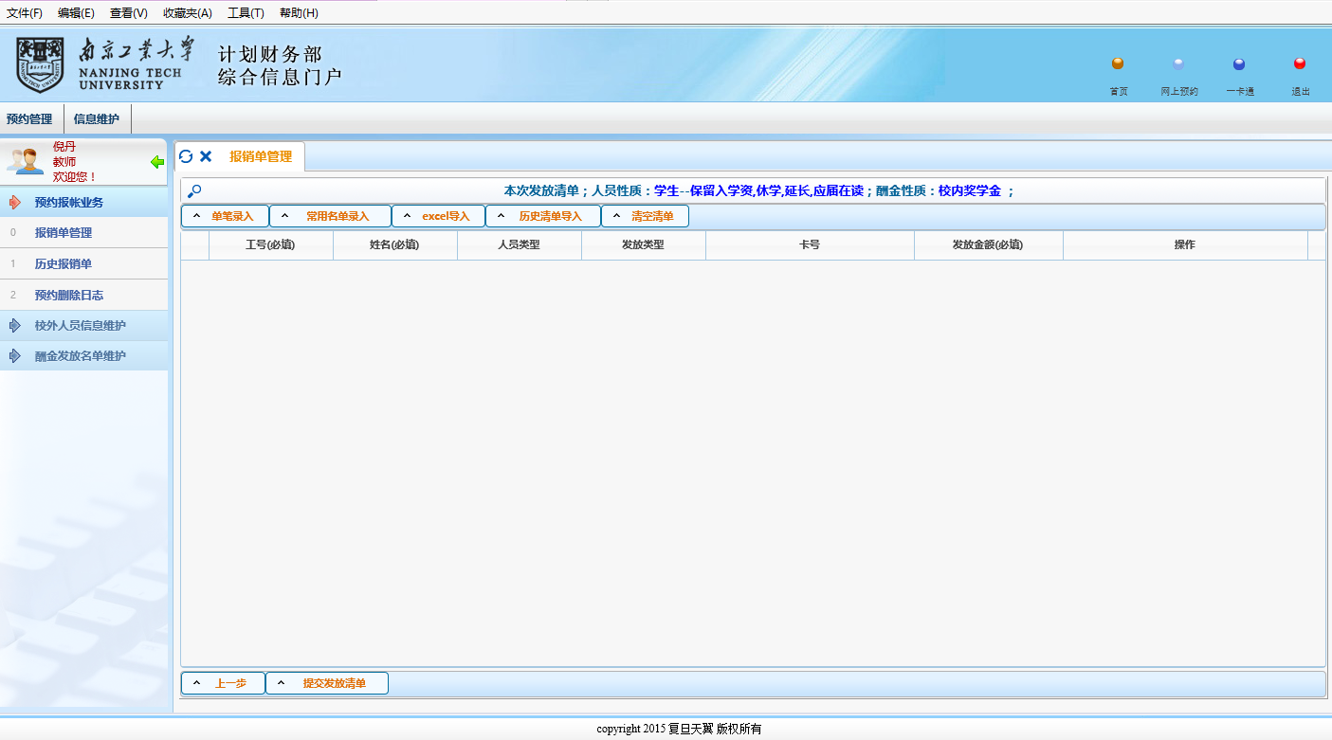
图7 发放清单录入
7、预约报销校区和时间，选择预约的校区和日期，选择一个时间段后（校区选择江浦校区，日期和时间任意），点击【预约】即可（图8）。
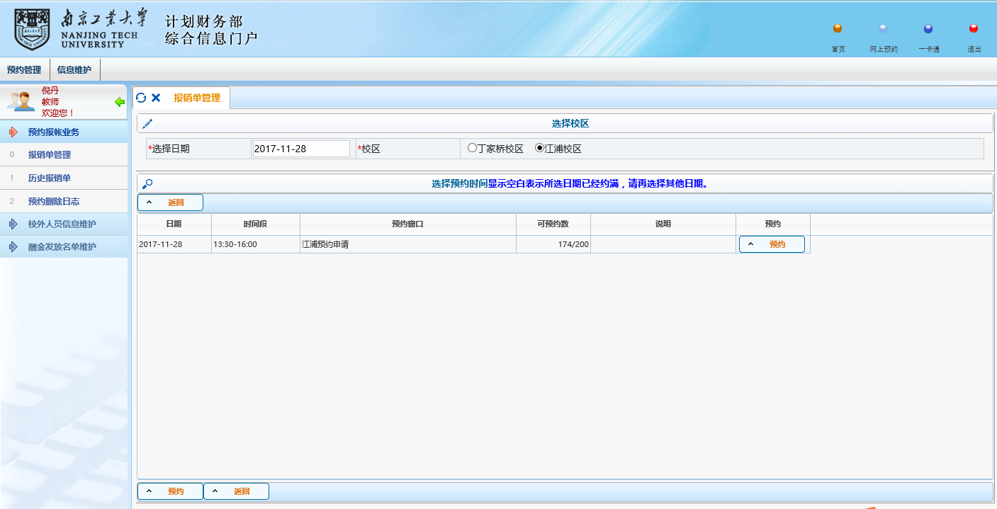
图8 选择预约校区及预约时间
8、预约完成后，系统提示打印预约单，请核对相关信息，然后点击【打印确认单】（图9）。
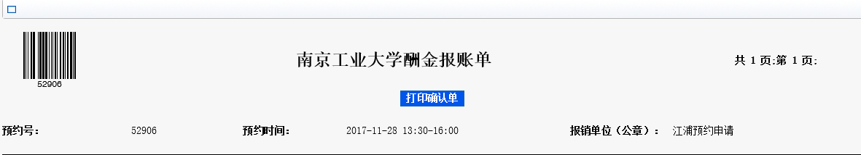
图9 打印报销单
9、请将打印好的报销单，办理好相应的签字、盖章手续后交各学院的研究生秘书或研究生辅导员处即可。

备注：【网约报账（科技中心）】操作同【网约报账（工业大学）】，不再重复说明。

